**ECP**

**Instrucciones:** Indique qué tan celoso(a) se sentiría ante las siguientes situaciones en una escala donde:

|  |  |  |  |  |
| --- | --- | --- | --- | --- |
| 1 | 2 | 3 | 4 | 5 |
| *Nada celoso* | *Poco celoso* | *Medianamente celoso* | *Celoso* | *Muy celoso* |

|  |  |  |  |  |  |
| --- | --- | --- | --- | --- | --- |
| Preguntas |  |  |  |  |  |
| 1. Si mi pareja pasa mucho más tiempo con otra persona, me sentiría… | 1 | 2 | 3 | 4 | 5 |
| 2. Si mi pareja tiene más atenciones con otra persona que no soy yo, me sentiría… | 1 | 2 | 3 | 4 | 5 |
| 3. Si mi pareja me miente y va a un lugar distinto al que me dijo, me sentiría… | 1 | 2 | 3 | 4 | 5 |
| 4. Si siento que mi pareja le tiene más confianza a otra persona que, a mí, me sentiría… | 1 | 2 | 3 | 4 | 5 |
| 5. Si encuentro a mi pareja coqueteando abiertamente con alguien, me sentiría… | 1 | 2 | 3 | 4 | 5 |
| 6. Si mi pareja voltea a ver a otra persona en mi presencia, me sentiría… | 1 | 2 | 3 | 4 | 5 |
| 7. Si mi pareja recibe llamadas y se pone nervioso(a) cuando le pregunto, me sentiría… | 1 | 2 | 3 | 4 | 5 |
| 8. Si mi pareja es reservada en todo y no sé lo que hace y con quién, me sentiría… | 1 | 2 | 3 | 4 | 5 |
| 9. Si sorprendo a mi pareja platicando con un(a) ex me sentiría… | 1 | 2 | 3 | 4 | 5 |

**Corrección:**

El estudio revelo que la ECP tiene errores correlacionados en los ítems, por tanto, su corrección debe ser desde el modelamiento de ecuaciones estructurales (véase figura 1).

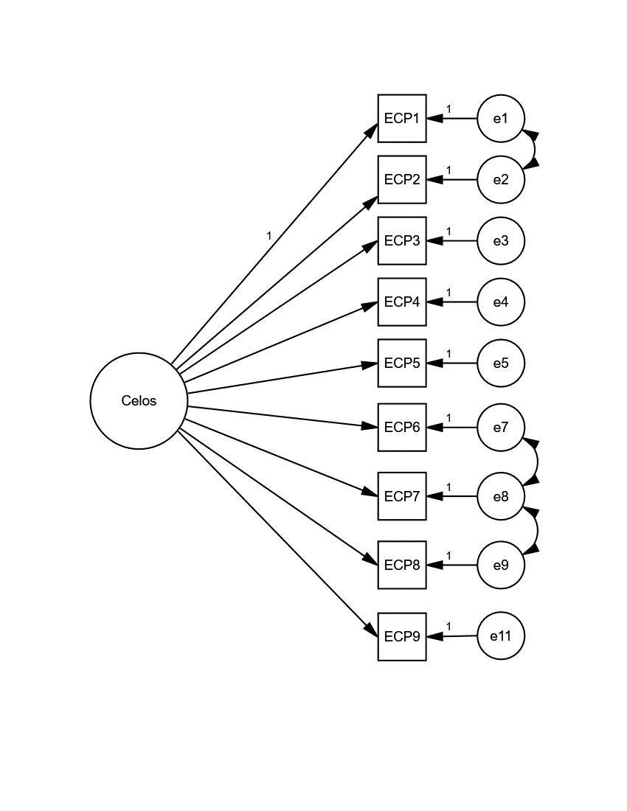

**Citar:**

Ventura-León, J., Caycho-Rodríguez, T., Barboza-Palomino, M., Aparco, V., & Rodas, N. (2018). Evidencias de validez e invarianza factorial de una Escala Breve de Celos en estudiantes universitarios Peruanos. *Propósitos y Representaciones*, *6*(2), 125-151.